# 单通道测试（PA8）

## 50HZ

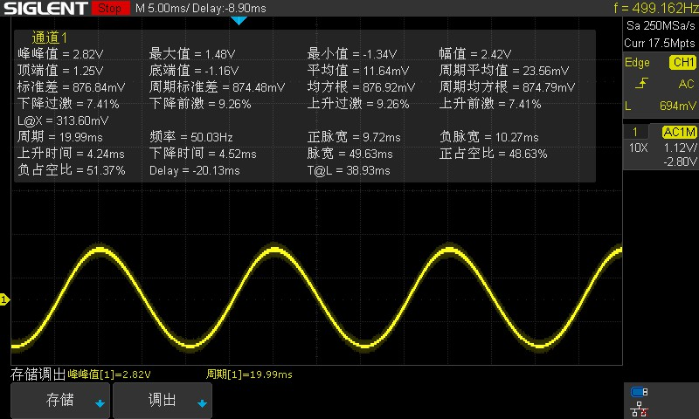

## 100HZ

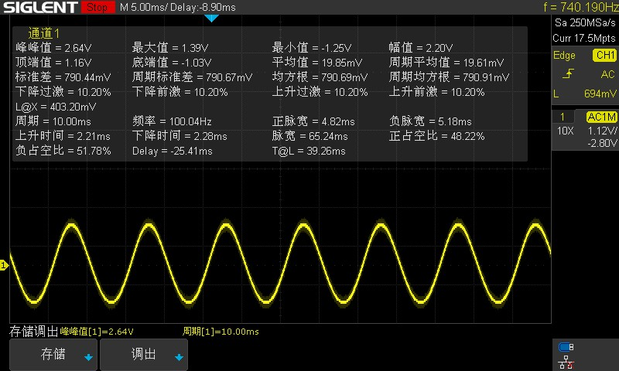

## 200HZ

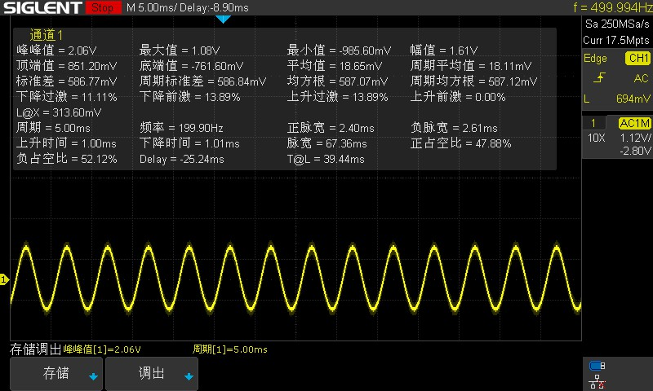

# 三通道测试（PA8/PA9/PA10变频边变方向）

## 50HZ

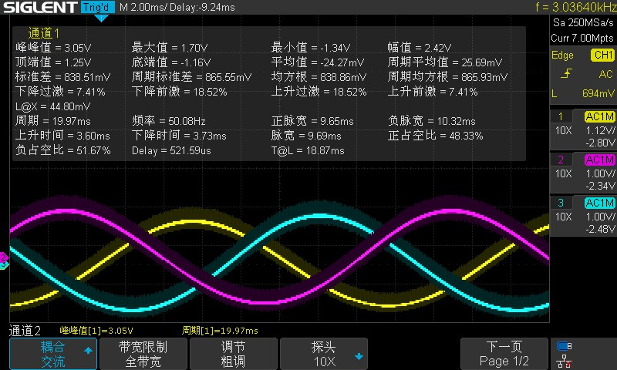

**黄-》蓝-》红**

## 100HZ

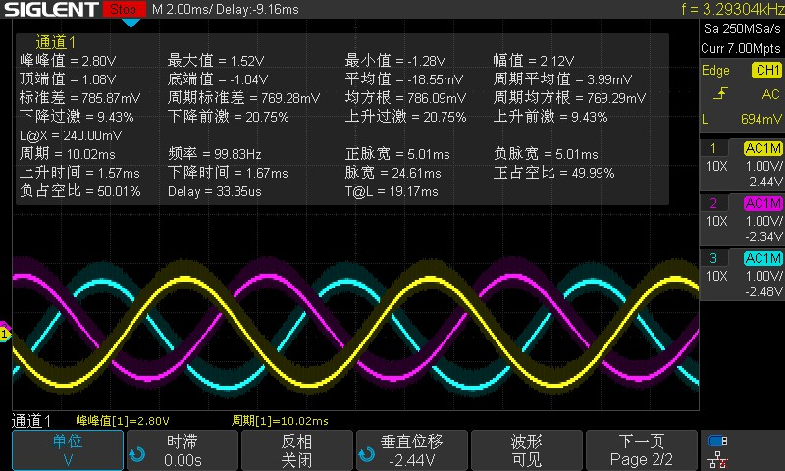

**黄-》红-》 蓝**

## 200HZ

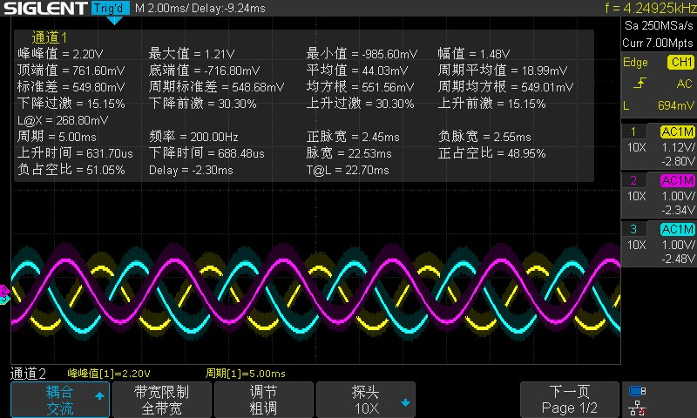

**黄-》蓝-》红**

**注：**

**1、开始调试时，变频率与SPWM参数不对应**



**出现在这里，去掉INT16U，MDK编译出问题，IAR正常**

**后面修改参数，IAR也出现问题，原因未知。**

**2、单片机引脚解RC滤波器实测（R=1K C=1UF）参考电路**



# 结论：

***【1】：修改基频，正弦波形频率变化，实现变频***

***【2】：修改载频，提高波形的完整度，参数越大，更接近于正弦波。具体参数设定见下链接：***<https://6viyij.smartapps.cn/pages/view/view?docId=573adedddf88d0d233d4b14e852458fb760b384a&from=share&_swebfr=1&hostname=baiduboxapp>

***【3】：修改调制度，波形的幅值变化。成对应的比例变化。***

***理论：***

|  |  |  |
| --- | --- | --- |
|  | **0.8** | **0.5** |
| **理论** | **2.64V** | **1.65V** |
| **实测** | **1.68V** | **1.2V** |

***实际加驱动电路测试，电压还会变小。电路各部分均有损耗。***

# 计划：

## 软件

**【1】、现在代码已经实现，输出UVW三相互差 $\frac{2}{3}π$ 正弦波形且任意两项相位可调。理论已经可以实现电机变频和方向。**

**【2】、VVVF控制未实现，思路保持频率与电压成正比变化，即基频与调制度成正比变化。**

**【3】、电机加减速方式，用T型\S型，待定。首选T型，简单容易实现。**

**【4】、电机带负载，需要对应的转矩补偿设置，后期测试数据，整定拟合曲线。**

## 硬件

**【1】、搭建硬件测试环境，驱动板+控制板。**

**【2】、了解开关电源知识，前期可直接选用DC-DC模块，后期转开关电源。**

**【3】、散热后期测试，考虑加不加**

**【4】、PWM信号驱动隔离，后期测试，考虑加不加**

**注：考虑删减模块，拿测试数据说话。力求稳定、可靠、安全的设计。多多参考别人的设计，别自以为是，别想当然。**